附件1
山东财经大学行政事业单位内部控制实务培训班
报名回执
单位名称
联系人姓名 |  |  | 手机/电子邮箱
学员姓名  （正楷填写） | 性别 | 职称/职务 | 住宿标准  双人标间/单间 | 联系方式
座机：
手机：
Email：
座机：
手机：
Email：
座机：
手机：
Email：
需要授课老师解答的问题： |  |  | 单位盖章
注：(1)座机、手机、Email用正楷填写，以避免我们无法通知到您。
(2)填好后，请将本回执发送scdpeixun＠126.com，或传真至0531—82911999，额满为止。

附件2
培 训 内 容
- 行政事业单位内控建设内容、思路和方法

1.行政事业单位内部控制概述
2.行政事业单位内部控制体系建设基本思路和前期准备工作
3.Visio流程图绘制软件的使用
4.《内控手册》的结构与内容
5.《制度汇编》涉及的主要制度介绍
- 单位层面内部控制设计

1.组织架构设计：决策权、执行权和监督权的分配
2.重要制度：关键岗位责任制、专家论证制度、审核审批制度、集体决策制度、内部审计制度绩效考评制度、党委纪检和监察制度
3.控制方式设计：不相容岗位分离、内部授权审批制度、归口管理、预算控制、资产保护控制、会计控制、单据控制、信息公开、信息技术控制
- 预算管理流程
1.预算管理流程的具体内容详解，包含一上预算编制与批复子流程、二上预算编制与批复子流程、预算追加调整子流程、政府采购预算编制与批复子流程、预算执行申请子流程、决算与绩效考评子流程等6个子流程
2.预算管理流程的控制目标
3.预算管理流程的设计部门及岗位
4.预算管理流程的流程图
5.预算管理流程的关键流程节点说明
6.预算管理流程的风险矩阵
- 政府采购管理流程
1.政府采购管理流程的具体内容解读，包括集中采购子流程、分散采购子流程2个子流程
2.政府采购管理流程的控制目标、涉及部门岗位、流程图、关键流程节点说明、风险矩阵
- 固定资产管理流程
1.固定资产管理流程解读，包含固定资产购置子流程、固定资产验收子流程、固定资产领用子流程、固定资产清查子流程、固定资产处置子流程等5个子流程
2.固定资产管理流程的控制目标、涉及部门岗位、流程图、关键流程节点说明、风险矩阵说明
- 收支管理流程
1.收支管理流程具体内容解读：包含财政拨款流程、经费支出审批总流程、资产日常维修审批子流程、印刷费支出审批子流程、日常办公用品审批子流程、差旅费子流程、公务接待审批子流程、会议费审批子流程、出国（境）经费审批子流程、专项资金管理流程等10个子流程
2.收支管理流程的控制目标、涉及部门岗位、流程图、关键流程节点说明、风险矩阵说明
- 合同管理流程

1.合同管理流程的具体内容解读
2.合同管理流程的控制目标、涉及部门岗位、流程图、关键流程节点说明、风险矩阵说明
- 项目管理流程
1.项目管理流程内容解读，包含投资立项目建议书子流程、可行性研究子流程、初步设计与概算子流程、招标管理子流程、施工管理子流程、签证管理子流程、竣工验收子流程、财务决算子流程等8个子流程
2.项目管理流程的控制目标、涉及部门岗位、流程图、关键流程节点说明、风险矩阵说明
- 内部控制评价
1.内部控制评价工作流程
2.内部控制穿行测试程序与方法
3.内部控制控制测试程序与方法
4内部控制评价报告的编写
- 行政事业单位内部控制信息化
1.内部控制信息化的必要
2.内控信息化的主要内容
3.内部控制信息化的实施步骤
- 行政事业单位内控先进单位介绍

附件3
课程安排

时间 | 课程名称 | 主讲人
10月26日上午 | 内控的意义、方法、财政部门的要求 | 李莉  省高端会计人才、高级会计师、注册会计师
10月26日下午 | 预算、采购、合同、资产 | 李晋  山东财经大学会计学院副教授
10月27日上午
10月27日下午 | 内控信息化 | 杨晓光  山东财经大学会计学院副教授
10月28日 | 收入、支出业务控制 | 韩跃  山东财经大学会计学院副教授

附件4
交通示意图

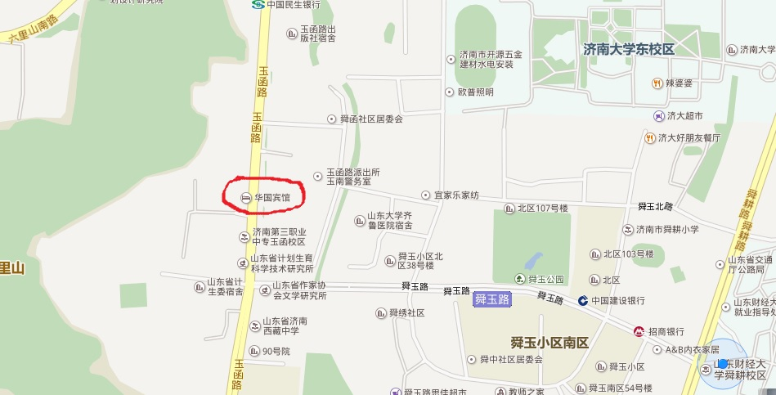备注：因宾馆停车位有限，建议学员公交出行

